**班级动态(4.30）**

**一、晨间来园基本情况**

1.来园人数：应到24人，实到16人。**赵奕博、高彦清、魏徐莱、郭晨希、刘浩宸、黄宥苒、立晔、彭璟沅**请假。希望你们早日来园和我们一起参与活动哦！

**二、户外活动**

**今天上午，我们开展了户外活动-毛毛虫。**

|  |  |  |
| --- | --- | --- |
| **C:/Users/86151/Desktop/新建文件夹/IMG_5221.JPGIMG_5221** | **C:/Users/86151/Desktop/新建文件夹/IMG_5222.JPGIMG_5222** | **C:/Users/86151/Desktop/新建文件夹/IMG_5223.JPGIMG_5223** |
| **C:/Users/86151/Desktop/新建文件夹/IMG_5224.JPGIMG_5224** | **C:/Users/86151/Desktop/新建文件夹/IMG_5226.JPGIMG_5226** | **C:/Users/86151/Desktop/新建文件夹/IMG_5227.JPGIMG_5227** |

**三、集体活动：语言：鸭子骑车记**

今天上午，我们开展了语言活动：鸭子骑车记，《鸭子骑车记》情节有趣、形象鲜明，充满戏剧性和趣味性，带给小班幼儿欣赏，不仅能引起孩子的情感共鸣，激励表达，而且更重要的是能让孩子感受快乐，让勇气和信心进驻幼儿的心田。

|  |
| --- |
| **C:/Users/86151/Desktop/新建文件夹/IMG_5230.JPGIMG_5230** |

1. **区域游戏活动**

|  |  |  |
| --- | --- | --- |
| **小朋友们自主选择了区域游戏活动，在各个区域中积极动手动脑。** | | |
| **C:/Users/86151/Desktop/新建文件夹/IMG_5231.JPGIMG_5231** | **C:/Users/86151/Desktop/新建文件夹/IMG_5232.JPGIMG_5232** | **C:/Users/86151/Desktop/新建文件夹/IMG_5234.JPGIMG_5234** |
| **C:/Users/86151/Desktop/新建文件夹/IMG_5236.JPGIMG_5236** | **C:/Users/86151/Desktop/新建文件夹/IMG_5237.JPGIMG_5237** | **C:/Users/86151/Desktop/新建文件夹/IMG_5240.JPGIMG_5240** |
| **建构区：田乐、梁一鸣、陈衍、梅语菲。**  **智慧区：王熠文、张欣颖、刘慕汐、刘沐子。**  **图书区：邹梓桐。**  **娃娃家：王瑞泽、邓文汐。**  **美工区：丁瑾怡、刘雨希。**  **自然拼搭：汪锦妍。** | | |

**五、午餐活动**

今天的上午点心是：鲜牛奶、饼干、坚果

午餐是：虾仁炒面、茶树菇鸡汤

水果是：人参果、红提

下点：酸奶、吐司

**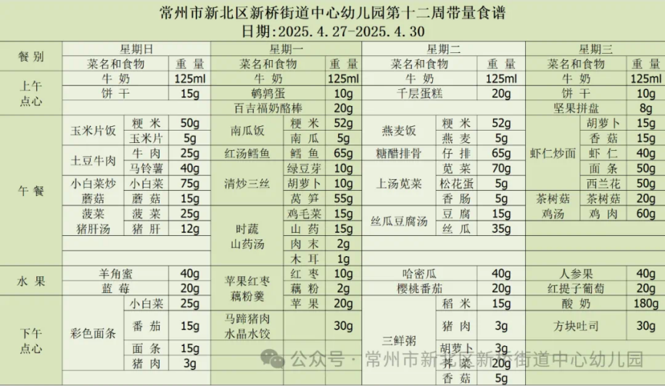**

**六、家园联系：**

1.请大家及时检查宝贝的指甲，发现指甲过长的要及时修剪，养成良好的卫生习惯哦。